**第7单元提优测评卷**

1. **填一填。**（每空1分，共22分）
2. 一个数是由6个千，3个百和2个一组成的，这个数是（ ），读作（ ）。
3. 一个数的最高位是万位，它是一个( )位数，一个四位数的最高位是( )位。
4. 与1499相邻的两个数是( )和( )。

4．千位的左边是( )位，右边是( )位。

5. 430里面有( )个十，5200里面有( )个百。

6．比3899多1的数是( ),9987接近( )o

7．在数位表中，从右边起第四位是( )位，第五位是( )位。

8．最大的四位数是( )，最小的五位数是( )’它们相差( )o

9. 5628=( )+600+( )+8

10．用3.0.4、7这4个数字，可以排出( )个四位数，其中最大

的是( )，最小的是( )o

1. **选一选。**（每题2分，共10分）

1．下面几个数中，一个零也不读出的数是( )。

①1803 ②1083 ③1008 ④1800

2．按顺序一个一个地数，5000前面的一个数是( )。

①4000 ②5001 ③4999 ④4990

3. 6008○6080中，○中应填( )。

①＞ ②＜ ③=

4．一个三位数，十位上的数字是百位上数字的3倍，个位上的数字

是十位上的数字的3倍，这个三位数是( )。

①139 ②319 ③639 ④369

5．育红小学有1938人，接近( )。

①1000人 ②2000人 ③1500人

1. **判一判。**（每题2分，共10分）

1．最大的四位数是9000。 ( )

2．七百零五写作7005。 ( )

3. 3030中两个3表示的意义是一样的。 ( )

4. 10000比9999多1。 ( )

5. 1008读作一千零八。 ( )

1. **填数？**（每空1分，共6分）

口+200=900 口- 3000 =1000 6000-口=3000

400+口=460 120-口>80 150-口<60

1. **算一算。**（共6分）

3000+6000= 1200-300= 3500+1000=

400+700= 700-500= 1600-900=

1. 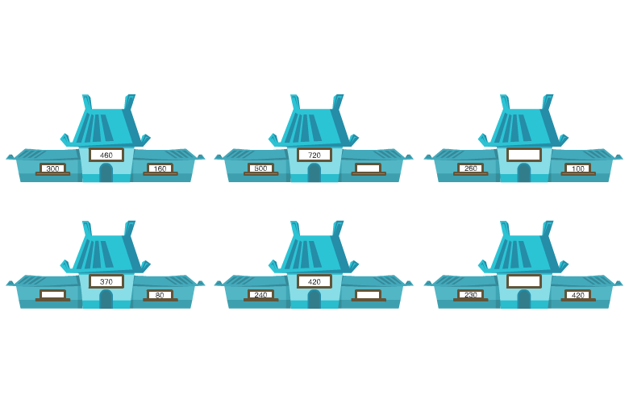**在□里填上合适的数。**（共6分）

7380＜350 961□>96□3 □449>8642

1. **看一看，想一想，再填数。**（共6分）
2. **解决问题。**（第3题6分，其余每题7分，共34分）
3. 电影院要放映两场电影，每场可卖票500张，已经卖出800张，还有多少张票没有卖出？
4. 学校买回6000张白纸，打字用去1300张，画画用去1700张，还剩多少张？
5. 图书馆借出3000本图书后还剩2000本图书，后来又还回1000 本，现在图书馆里有图书多少本？
6. 上个月小明的爸爸妈妈共领工资3100元，家里的生活费用了800元，其他费用用了700元。小明家上个月一共花了多少钱？工资还剩多少钱？
7. 买皮包。

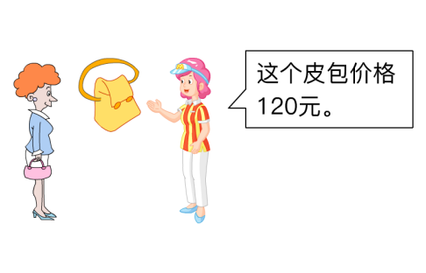

妈妈买了2个皮包，付给售货员2张100元和1张50元，应找回多少钱？